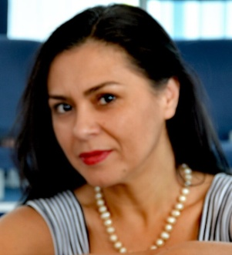
dr Aleksandra Radosavljević

vanredni PROFESOR
Email adresa: |  | aradosavljevic11@gmail.com

Bibliografija
Umjetnička djelatnost

• Koncert kamerne muzike „Dostojanstvo flaute“ scena „ Raša Plaović“ Narodno pozorište u Beogradu, 2019. (Bratisalav Đurić, Aleksandra Radosavljević)
• Majstosrki kurs kamerne muzike na Festivalu muzike u Beču, 2018.
• Koncert kamerne muzike (klavirski duo, Neven Šobajić, Aleksandra Radosavljević), Kulturni centar Brčko 2017.
• Solistički koncert Banja Luka, Banski dvor, 2016
• Solistički koncert na Festivalu „Piano Summer“ Vranje, 2016
• Solistički koncert Kulturni centar u Brčkom, 2016
• Solistički koncert u Galeriji poortreta u Tuzli, 2016
• Solistički koncert u Muzeju, Sremska Mitrovica, 2016
• Solistički koncert Kulturni centar u Bijeljini, 2016

